**三年级语文**

**会观察 爱表达——动物篇（二）**

**亲爱的同学们，上节课我们认真观察了小动物，还搜集了与它相关的资料，那怎样能把我们这些天观察和搜集到的资料整合在一起，表达你对小动物的喜爱之情呢？的请你认真读一读下面的任务，开始学习吧！**

**学习任务：学方法 爱表达 乐分享**

任务一：

把你这些天的观察、与搜集到的资料整合在一起，画一幅思路图吧。可以使用下面的形式，也可以使用自己喜欢的方式。

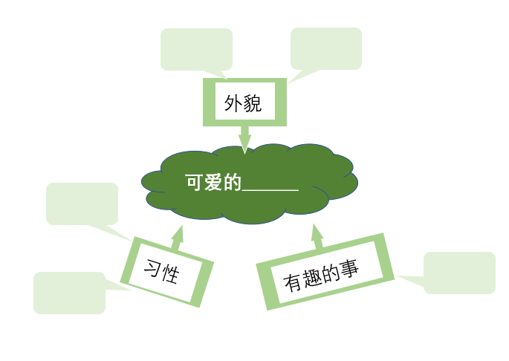

任务二：

用上我们搜集的资料，借助你的思路图，试着写一写你喜欢的小动物吧。写完后，自己读一读，用上修改符号进行修改。

任务三：

把你的作品读给爸爸妈妈听或通过网络和同学们进行分享吧！

**拓展资源：**

**资源1：**《奇妙的动物王国》 作者：魏红霞

书中介绍了昆虫、鱼、两栖动物、爬行动物、鸟、哺乳动物等，收录大家常见的、感兴趣的各种动物知识，内容生动有趣，行文活泼，将深奥、枯燥的百科知识简明、有趣地展示出来。同时书中配有清晰的动物图片，栩栩如生地展现了各个物种的鲜明特征，将自然界的神奇与伟大体现得淋漓尽致。

|  |
| --- |
| **资源2：** 《昆虫记》 法布尔  《昆虫记》一部概括昆虫的种类、特征、习性和婚习的昆虫学巨著，同时也是一部富含知识、趣味美感和哲理的文学宝藏。这部著作的法文书名直译为《昆虫学的回忆》，副标题为"对昆虫的本能及其习俗的研究"。它的文字清新、自然有趣，语调轻松幽默诙谐，基于事实的故事情节曲折奇异。作者将昆虫的多彩生活与自己的人生感悟融为一体，用人性去看待昆虫。字里行间都透露出作者对生命尊敬与热爱。 |

**资源3：**自主观看《动物传奇》《帝企鹅宝宝的循环生命之旅》等纪录片。